02-115 К1040-2Э одноосный безрамный полуприцеп-муковоз ёмк. 12.8 м3 с компрессором РК6/10 и электродвигателем 4А-180S4 22 кВт, гп 7 тн, снаряжённый вес 4.38 тн, с седельным тягачом ЗиЛ-130В1-66 4х2, полный вес автопоезда 16.5 тн, 150 лс, 80 км/час, завод "Продмаш" г. Одесса 1975-86 г.
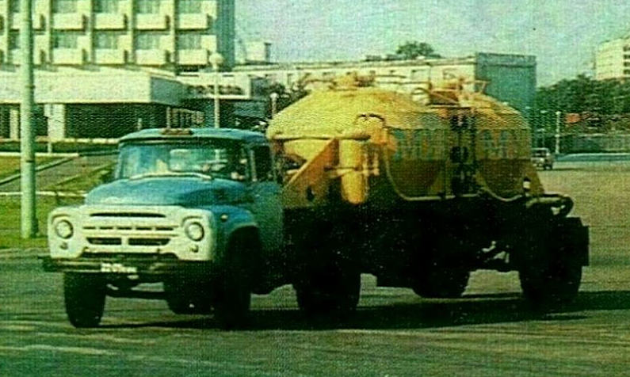

На одесском заводе «Продмаш» в 1964 г. был сконструирован автомуковоз марки К-1040 и начат его серийный выпуск . Он имеел две емкости, стационарно установленные на раме шасси прицепа, который буксируется тягачом ЗиЛ-130В1. Емкость двух цистерн 12.8 м3, грузоподъемность автомуковоза 7 т. Он оборудован компрессором марки РК 6/1,0 производительностью 6 м3/мин и давлением 0,1 МПа (1 кгс/см2).
Автомуковозы этой конструкции выпускались в двух модификациях К-1040 и К-1040-э (с 1966 по 1975 г.). В модели К-1040-Э компрессор приводится в движение от индивидуального электродвигателя типа А02-71-4 мощностью 22 кВт с частотой вращения 1460 об/мин, подключаемого к заводской сети. Подключение к компрессору индивидуального электродвигателя вместо отбора мощности от автомобильного мотора позволит намного увеличить ресурс последнего. Мука выгружается при максимальном рабочем давлении в цистерне 0,15 МПа (1,5 кгс/см2) в течение 20-25 мин с помощью аэрируемого днища. Масса автомуковоза с грузом 16465, без груза - 8465 кг, габаритные размеры 11700X2410X3250 мм.
В 1975 г. были закончены испытания нового автомуковоза К1040-2Э, являющегося модернизацией автомуковоза К1040-Э. Он представляет собой транспортируемый седельным тягачом ЗиЛ-130В1 специализированный полуприцеп безрамной несущей конструкции с двумя вертикально расположенными цистернами грушеобразной формы, на котором размещены система нижней выгрузки муки, установка с компрессором РК 6/1, управление пневмотормозами, ручной тормоз, электрооборудование и другие узлы.
С 1976 г. автомуковоз К1040-2э серийно выпускался одесским заводом «Продмаш» взамен автомуковоза марки К-1040-Э. Автомуковоз К1040-2Э имеет ряд преимуществ:
применение безрамной несущей конструкции позволило снизить собственную массу полуприцепа на 600 кг;
используемая система нижней выгрузки обеспечивает требуемую чистоту выгрузки за счет увеличения площади аэрации в 1,5 раза и исключает необходимость дополнительного обстукивания цистерн в конце выгрузки;
централизация органов управления и контроля системы выгрузки муки уменьшило зону действия оператора;
автопоезд отличается хорошей маневренностью, удобством в обслуживании и улучшенным внешним видом;
степень безопасности при обслуживании верхних крышек цистерн повысилась в результате установки откидного ограждения;
остаток муки в цистернах после выгрузки снизился в среднем в 3 раза.

ЗиЛ-130В1
Седельный тягач общего назначения ЗиЛ-130В1 является автомобилем группы А и предназначен для работы на дорогах 1-й и 2-й категорий. Выпускается Московским автозаводом имени И. А. Лихачева с 1964 года на базе основной модели ЗиЛ-130. Отличия его в укороченной базе и отсутствии кузова. Тягач снабжен седельно-сцепным устройством, двумя бензобаками увеличенной емкости, передаточное число главной передачи повышено.
ЗиЛ-130В1 используется для буксировки одноосных полуприцепов ОдАЗ-885 (бортового) и ОдАЗ-794 (фургона), которые выпускаются Одесским автосборочным заводом соответственно с 1964 и 1966 годов. Приведенные здесь данные относятся к автопоезду, состоящему из тягача ЗиЛ-130В1 и полуприцепа ОдАЗ-885.

Технические характеристики ЗиЛ-130В1:

Число мест в кабине - 3;
- колесная формула - 4х2;
- грузоподъемность - 7,5 т;
- объем кузова - 8,0 м3;
- площадь грузовой платформы - 13,5 м2;
- погрузочная высота - 1,38 м;
- двигатель: ЗиЛ-130, четырехтактный бензиновый, число цилиндров - 8, рабочий объем - 6,0 л, мощность - 150 л. с. при 3100 об/мин;
- коробка передач: механическая, число ступеней - 5;
- главная передача - двойная: пара конических и пара цилиндрических шестерен;
- передаточное число главной передачи - 6,97;
- размер шин 260-20;
- тормоза - колодочные, с пневматическим приводом;
- подвеска колес - зависимая рессорная;
- габариты: длина - 9,94 м, ширина - 2,36 м, высота - 2,36 м;
- база: тягача - 3,30 м, полуприцепа - 4,48 м;
- колея колес: передних - 1,80 м, задних - 1,79, у полуприцепа - 1,79;
- масса в снаряженном состоянии: автопоезда - 6,71 т, тягача - 3,86, полуприцепа - 2,85;
- полная масса - 14,21 т;
- наименьший дорожный просвет - 0,26 м;
- радиус поворота (по колее внешнего переднего колеса) - 7,0 м;
- максимальная скорость - 85 км/ч;
- контрольный расход топлива - 35 л/100 км;
- эксплуатационный расход топлива - 40 л/100 км;
- запас топлива - 250 л

